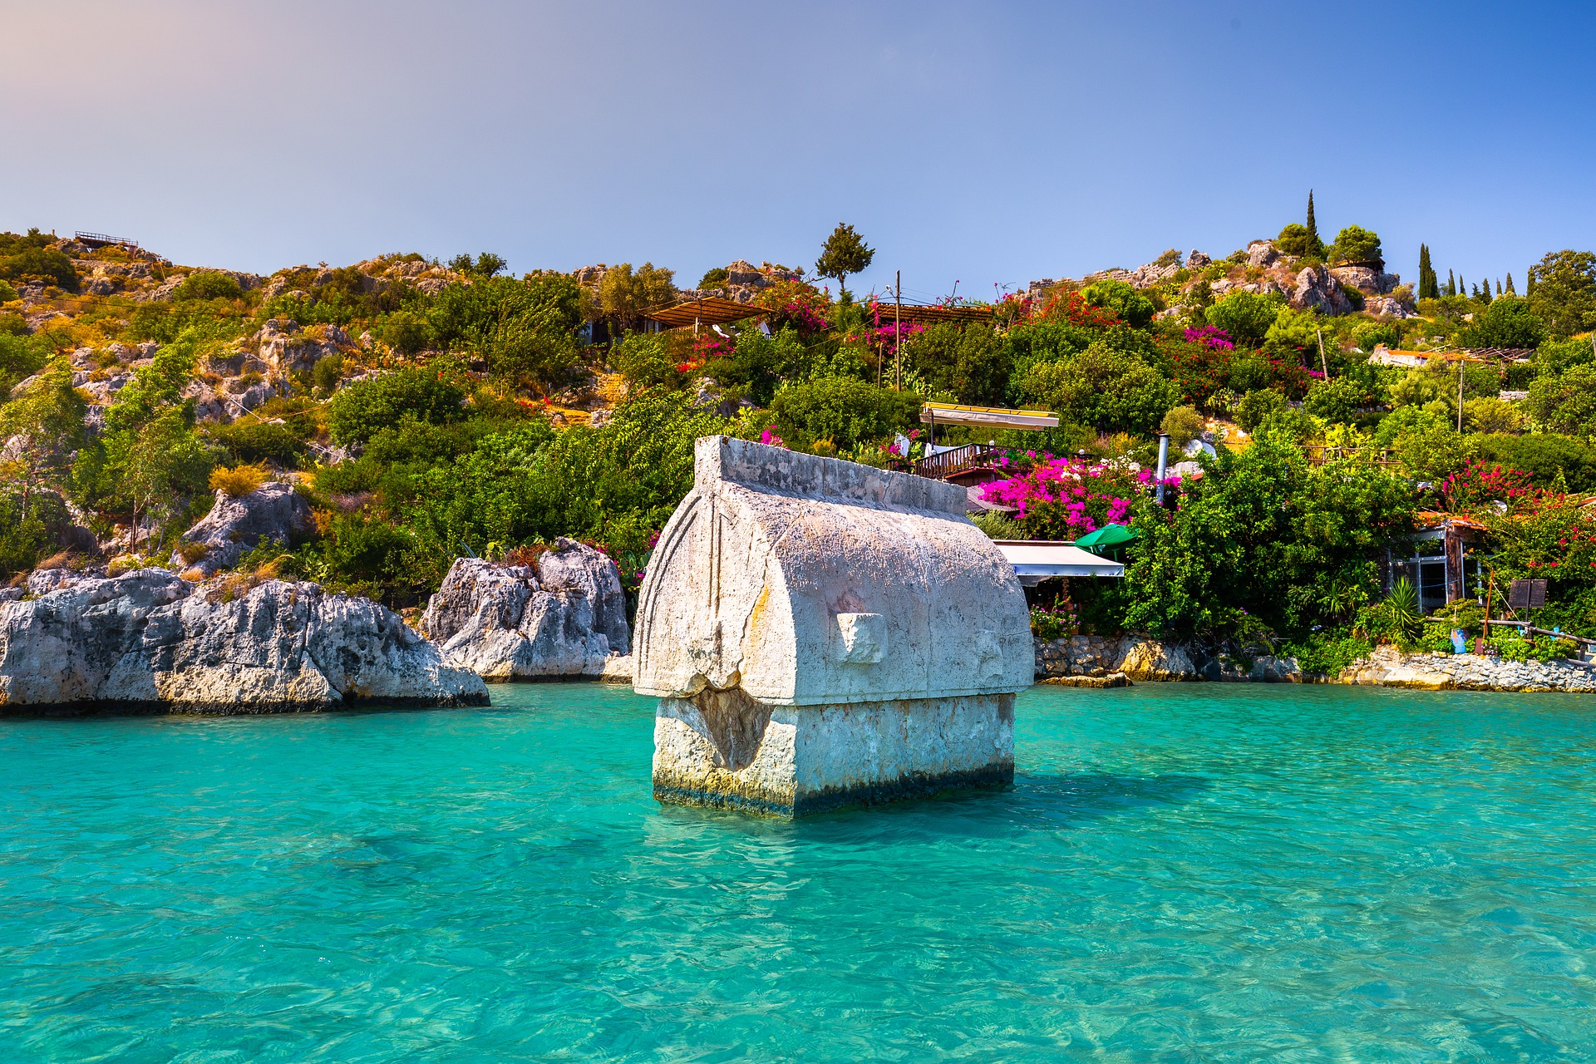

BOOKING 06 45554085 – 06 87805818
info@evasionicral.com evasionicral.com
Tour
garantito
1175,00

TOUR
TURCHIA
+ MARE BODRUM
per persona in camera doppia
15 giorni / 14 notti

partenze garantite
al 8-9-10-11- 12 Agosto
da Milano, Bergamo, Venezia, Bologna, Roma, Napoli
WHATSAPP +39 3286229906

- Voli a/r da/per aeroporti indicati con l’adeguamento carburante incluso (catering incluso per voli TK e venduto a bordo per voli PC).
- Tour di 7 notti in alberghi 4* / 5* con trattamento di pensione completa (2 pranzi ad Istanbul e bevande esclusi) e guida professionale parlante italiano.
- Soggiorno mare di 7 notti in albergo prescelto con trattamento ALL INCLUSIVE.
- Assistenza del personale locale parlante italiano durante il soggiorno mare e trasferimento Hotel
- Aeroporto di Bodrum BJV all’ultimo giorno.
- Tasse aeroportuali: € 120 per voli (PC) Pegasus Airlines o € 195 per voli (TK) Turkish Airlines per persona.
- Mance in alberghi e ristoranti, ingressi ai musei e siti da € 100 per persona da pagare all'arrivo alla guida (obbligatorio).
- Mance per la guida e l'autista da € 20 per persona da versare in loco.
- Extras personali, escursioni facoltative, tassa di soggiorno ed assicurazione.
- Assicurazione annullamento - medica - Covid € 60,00

1° GIORNO ITALIA / ISTANBUL
Arrivo ad Istanbul ed accoglienza in aeroporto. Trasferimento all’Hotel Ramada Plaza Tekstilkent (o similare) e sistemazione in camera. Cena in albergo e pernottamento. (C)
2° GIORNO ISTANBUL
Prima colazione in albergo e giornata libera con la possibilità di partecipare all’escursione (facoltativa, a pagamento - pranzo incluso): Partenza per il centro storico. Visita dell’antico Ippodromo, in cui si svolgevano le corse delle bighe; degli obelischi, della Moschea del Sultano Ahmet famosa come Moschea Blu, conosciuta per le sue maioliche del XVII secolo; e della Chiesa di Santa Sofia, capolavoro dell’architettura bizantina. Pranzo in ristorante. Gita in battello sul Bosforo per ammirare sia il versante asiatico che europeo della città ed i suoi più importanti palazzi, moschee e fortezze. Proseguimento con la visita della Cisterna Romana Sotteranea, costruita sotto il regno Giustiniano I nel 532 d.C., il periodo più prospero dell'Impero Romano d'Oriente; e del Mercato Egiziano delle Spezie, con le sue bancarelle che propongono spezie di ogni tipo, caffè, dolci e frutta. Trasferimento in albergo. Cena in albergo e pernottamento. (B - C)
3° GIORNO ISTANBUL
Prima colazione in albergo e giornata libera con la possibilità di partecipare all’escursione (facoltativa, a pagamento - pranzo incluso): Partenza per la visita della Chiesa di San Salvatore in Chora, di massima importanza per i suoi mosaici dorati di massima espressione dell'arte bizantina; e della Moschea di Solimano, costruita in onore di Solimano il Grande dall’architetto Sinan nel XVI secolo, è la più grande di Istanbul. Pranzo in ristorante. Proseguimento con la visita del Palazzo Imperiale di Topkapi (La sezione Harem è opzionale), dimora dei Sultani per quasi quattro secoli, la cui architettura con le magnifiche decorazioni e gli arredi rendono testimonianza della potenza e maestosità dell’Impero Ottomano; e del Gran Bazaar, il più grande mercato coperto al mondo, caratterizzato dal tetto a cupole e formato da un dedalo di vicoli e strade. Trasferimento in albergo. Cena in albergo e pernottamento. (B - C)
4° GIORNO ISTANBUL / ANKARA (425 km)
Prima colazione in albergo e partenza per la capitale della Turchia: Ankara. Passaggio dal Ponte Euroasia e proseguimento via autostrada. Arrivo ad Ankara e pranzo in ristorante. Visita del Museo delle Civiltà Anatoliche, detto anche Museo Ittita, dove i reperti sono esposti in ordine cronologico e il visitatore può seguire l’evoluzione delle cività succedutesi in Anatolia a partire dalla preistoria fino al periodo romano; del Mausoleo di Ataturk: il fondatore della Repubblica Turca. Trasferimento all’Hotel Rox (o similare) e sistemazione in camera. Cena in albergo e pernottamento. (B - P - C)
5° GIORNO ANKARA / CAPPADOCIA (328 km)
Prima colazione in albergo e partenza per la Cappadocia. Sosta al Lago Salato durante il tragitto ed arrivo in Cappadocia verso mezzogiorno. Pranzo in ristorante. Visita della Valle di Avanos ed il paesino di Urgup. Trasferimento all'Hotel Tassaray (o similare) e sistemazione in camera. Cena in albergo e pernottamento. Dopo cena, possibilità di partecipare allo spettacolo (facoltativo, a pagamento) dei “dervisci” danzanti o alla serata folkloristica (facoltativa, a pagamento) con danzatrice del ventre. (B - P - C)
6° GIORNO CAPPADOCIA
Possibilità di partecipare alla gita in mongolfiera per ammirare dall’alto il paesaggio lunare e mozzafiato della Cappadocia illuminata dalle prime luci dell’alba (facoltativa, a pagamento e in base alla disponibilità dei posti. Tale gita può essere annullata anche poche ore prima dell’inizio a causa di avverse condizioni meteorologiche). Prima colazione in albergo. Intera giornata dedicata alla scoperta di questa suggestiva regione dai paesaggi quasi lunari: i celebri “camini delle fate”, funghi di tufo vulcanico creati da secoli di lavoro dell’acqua e del vento. Visita alle chiese rupestri di Goreme, alla Valle di Uchisar, alla Valle di Avcilar e di Ozkonak (o Saratli), uno dei complessi di rifugi sotterranei conosciuti come “città sotterranee”. Pranzo in ristorante lungo il percorso. Visita ad un laboratorio per la lavorazione e vendita di pietre dure, oro e argento. Sosta presso una cooperativa locale dove si espongono e si vendono i famosi tappeti turchi. Cena in albergo e pernottamento. (B - P - C)
7° GIORNO CAPPADOCIA / KONYA / PAMUKKALE (668 km)
Prima colazione in albergo. Partenza per Konya attraverso valli e catene montuose, con una breve sosta per visitare il Caravanserraglio di Sultanhani (XIII secolo), oggi museo. Arrivo a Konya, città legata al fondatore del movimento dei Dervisci rotanti: Mevlana, un mistico musulmano contemporaneo di San Francesco. Si visiterà il Mausoleo trasformata in museo ma comunque luogo di pellegrinaggio dove si osserva un grande fervore religioso. Pranzo in ristorante e proseguimento per Pamukkale. Arrivo in serata e trasferimento all’Hotel Tripolis (o similare). Sistemazione in camera. Cena in albergo e pernottamento. (B - P - C)
8° GIORNO PAMUKKALE / BODRUM (224 km)
15° GIORNO MARE BODRUM
Prima colazione in albergo. Visita dell’antica Hierapolis che, distrutta da un terremoto e ricostruita nel 17 d.C., ebbe il suo massimo splendore nel II e III secolo d.C. Visita di Pamukkale, dove i visitatori saranno sorpresi di vedere sul pendio della collina e adossate le une alle altre, decine di enormi vasche formatesi dal lento e millenario scorre dell’acqua calcarea. Sembra che il tempo sia fermato e le cascate di una gigantesca fontana siano pietrificate come suggerisce il nome del luogo Pamukkale che tradotto in italiano significa “fortezza di cotone”. Pranzo in ristorante. Partenza per Bodrum in pomeriggio ed arrivo in serata. Trasferimento all’albergo di mare e sistemazione in camera. Cena e pernottamento in albergo. Soggiorno mare per 7 notti.
Al 15. giorno, prima colazione in albergo e trasferimento all’aeroporto per il volo di rientro. (B - P - C)

* L’itinerario potrebbe subire variazioni per motivi tecnici o di gestione dei siti.

RIDUZIONI
riduzione bambino fino a 12 anni non compiuti € 300,00

SUPPLEMENTI
Supplemento singola € 480,00
OPERATIVO VOLI
da comunicare la momento della prenotazione
Evasionicral by Ultraviaggi Srl sede operativa Via Pio Foa 3 – 00152 - Roma
Tel. +39 06.45554085 – 06 87805818 (r.a.) - Fax +39 06.6781
Cod. Fisc. 05643500589 - P. Iva 01427101009 Cap.Soc. € 93.600,00 i.v. - CCIAA n. 500279 - Iscr. Trib. Roma Reg.
Soc . N. 5621/82 Aut.ne Reg. Lazio n. 1976/92 del 22/09/1992 - Determinazione Dirigenziale Provincia di Roma
n. 224 del 07/05/2003 Polizza RC Professionale CARIGE Assicurazioni n. 802424129

